Среднесрочный прогноз возникновения ЧС на сентябрь 2017 года

Прогноз подготовлен на основе информации Краснодарского ЦГМС филиала ФГБУ «Северо-Кавказское УГМС», ФГБУ «СЦГМС ЧАМ», Кубанского БВУ, Государственного управления ветеринарии Краснодарского края, филиала ФГУ «Россельхозцентр» по Краснодарскому краю, Управление Федеральной службы по надзору в сфере защиты прав потребителей и благополучия человека по Краснодарскому краю.

1. Прогноз природных явлений на сентябрь

1.1. Ориентировочный прогноз погоды на сентябрь по Краснодарскому краю по данным Краснодарского ЦГМС филиала ФГБУ «Северо-Кавказское УГМС»:
1-10.09 – в начале декады и во второй половине декады, в отдельных пунктах кратковременный дождь, гроза. Ветер юго-западный, западный со сменой на северо-восточный, восточный слабый и умеренный, при грозах местами порывы 13-18 м/с. Температура воздуха ночью 14-19°, днем 25-30°, во второй половине декады ночью 11-16, в юго-восточных предгорьях местами 7-9°, в дневные часы 21-26°.
На Черноморском побережье: температура воздуха ночью 18-23°; во второй половине декады 13-18° днем 23-28°.
11-20.09 – в отдельные дни кратковременный дождь, гроза. Ветер преимущественно восточных направлений слабый и умеренный на Черноморском побережье местами порывы 15-20 м/с, в районе Новороссийска временами до 25 м/с. Температура воздуха ночью 9-14°; на Азовском побережье до +17°, в юго-восточных предгорьях 5-10, во второй половине декады понижение температуры воздуха местами до 2-7°; днем 21-26°.
На Черноморском побережье: температура воздуха ночью 13-18°, в отдельные дни во второй половине декады в районе Анапы и Джубги до 9-11°, днем 22-27°.
21-30.09 –местами кратковременные дожди, грозы. Ветер восточных направлений со сменой на юго-западный, западный слабый и умеренный, в отдельных пунктах при грозах сильный порывистый. В ночные и утренние часы местами туман. Температура воздуха ночью 11-16°, на Азовском побережье до +17°, в юго-восточных предгорьях 6-11°, днем 22-27°, в отдельные дни до +29°.
На Черноморском побережье: ночью 14-19°, днем 22-27°.

Средняя месячная температура воздуха ожидается выше климатической нормы (норма в большинстве районов края 16-18°, в юго-восточных предгорьях 14-15°, на Черноморском побережье 18-20°).
Месячное количество осадков ожидается около нормы (норма в большинстве районов края 4-60 мм, в предгорных районах и на Черноморском побережье, на участке Новороссийск-Джубга 60-90 мм, на участке Туапсе-Адлер 125-130).
1.2. Гидрологический прогноз: среднемесячный приток в Краснодарское водохранилище в сентябре ожидается ниже нормы и составит 150-250 м³/с (норма – 254 м³/с). Среднемесячный сток по р.Кубань – ГП Армавир в сентябре ожидается ниже нормы 55-75 м³/с (норма – 82,4 м³/с).
1.3. Прогноз опасных геологических явлений: в случае сильных продолжительных осадков и насыщения грунта влагой в сентябре возможна активизация экзогенных процессов на территории муниципальных образований: Апшеронский, Лабинский, Мостовский, Отрадненский, Северский, Туапсинский районы и гг.Геленджик, Горячий Ключ, Новороссийск, Сочи.
1.4. Прогноз сейсмической активности: возможна сейсмическая активность на территории муниципальных образований: Апшеронский, Белореченский, Ейский, Крымский, Курганинский, Новокубанский, Отрадненский, Староминский, Туапсинский, Успенский, Щербиновский районы и гг.Армавир, Анапа, Геленджик, Горячий Ключ, Новороссийск, Сочи.
1.5. Изменений радиационной, химической и бактериологической обстановки в сентябре не ожидается.

2. Прогноз чрезвычайных ситуаций.
В сентябре за период 1998-2016 года было зарегистрировано 769 происшествий и ЧС, из них 341 природного характера, 387 – техногенного и 41 биолого-социального.

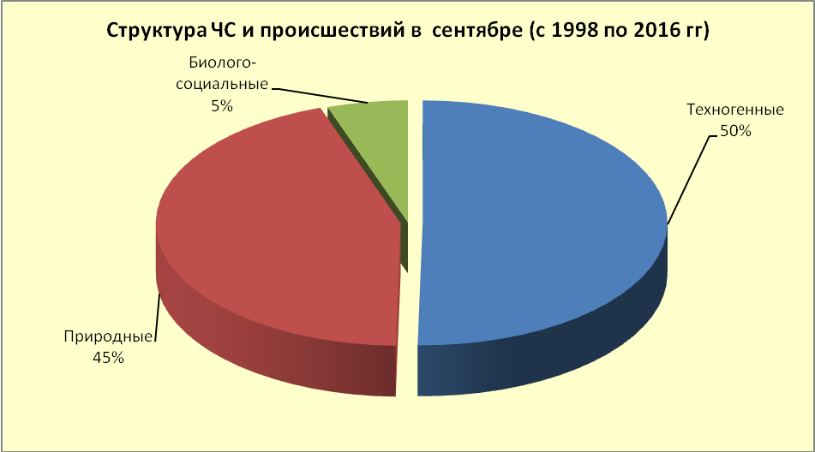

2.1. ЧС и происшествия природного характера.
Наибольшее количество чрезвычайных ситуаций и происшествий природного характера в сентябре возникают в результате лесных и ландшафтных пожаров на территории муниципальных образований: Славянский район и гг.Геленджик, Сочи.

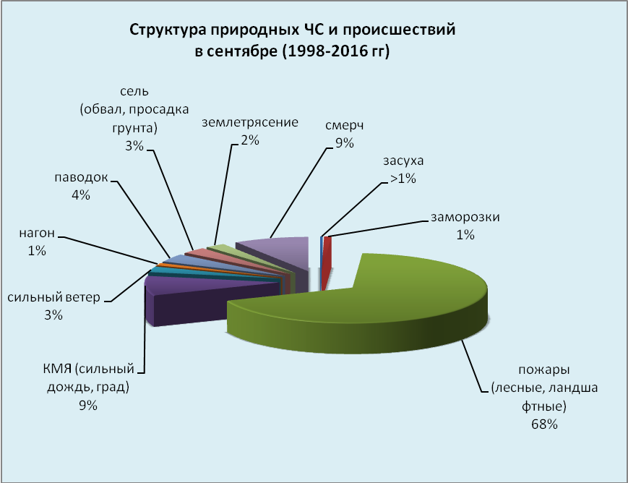

При установлении сухой и жаркой погоды местами по краю существует вероятность возникновения чрезвычайных ситуаций и происшествий, связанных с возникновением природных пожаров, гибелью сельхозкультур.
В результате КМЯ (сильные грозовые дожди, град, шквалистое усиление ветра) в отдельных пунктах края существует вероятность возникновения чрезвычайных ситуаций и происшествий, связанных с затоплением пониженных участков местности; повреждением автотранспорта, строений, сельхозугодий, увечьями и гибелью людей; авариями на объектах энергетики.
На реках края в сентябре отмечается межень. Но при выпадении сильных продолжительных дождей, возможно прохождение высоких дождевых паводков, преимущественно на реках Черноморского побережья.
Над акваторией Черного моря возможно формирование смерчей. В случае образования смерчей существует вероятность возникновения чрезвычайных ситуаций и происшествий, связанных с повреждением и гибелью морских судов и людей.

2.1.1. В отдельные дни сентября на территории всех муниципальных образований существует вероятность возникновения ЧС и происшествий, связанных с:
повреждением автотранспорта, крыш строений, уничтожением сельхозугодий;
авариями на объектах энергетики;
подтоплением пониженных участков, не имеющих естественного стока воды;
нарушением в работе транспорта в результате активизации оползневых процессов;
разрушением и размывом берегов рек;
нарушением работы ливневых систем.
Источник ЧС и происшествий – КМЯ (сильный дождь, град, шквалистое усиление ветра).

2.1.2. В отдельные дни сентября на территории муниципальных образований: Абинский, Апшеронский, Белореченский, Лабинский, Мостовский, Отрадненский, Крымский, Курганинский, Северский, Туапсинский, Успенский районы и гг.Анапа, Геленджик, Горячий Ключ, Новороссийск, Сочи возможны ЧС и происшествия, связанные с:
затоплением пониженных участков, не имеющих естественного стока воды;
затоплением прибрежных территорий в результате подъема уровней рек;
разрушением и размывом берегов рек;
затруднением в работе транспорта, увеличением ДТП;
выходом из строя объектов жизнеобеспечения.
Источник ЧС и происшествий – подъемы уровней воды.

2.1.3. В отдельные дни сентября на территории муниципальных образований: Апшеронский, Лабинский, Мостовский, Отрадненский, Северский, Туапсинский районы и гг.Геленджик, Горячий Ключ, Новороссийск, Сочи существует вероятность возникновения ЧС и происшествий, связанных с:
перекрытием автомобильных и железных дорог;
повреждением опор ЛЭП и мостов, газо-, водо-, нефтепроводов, объектов жизнеобеспечения;
развитием эрозии берегов;
разрушением жилых домов, строений, строительных площадок;
возможным травматизмом и гибелью людей.
Источник ЧС и происшествий – оползни, сели, обвалы, просадка грунта.

2.1.4. В отдельные дни сентября на территории всех муниципальных образований существует вероятность возникновения чрезвычайных ситуаций и происшествий, связанных с:
возгораниями и увеличениями площадей лесных пожаров, с возможностью перехода низовых пожаров в верховые с угрозой распространения на населенные пункты;
возникновением очагов природных пожаров на сельхозугодьях и в лесополосах;
возникновение очагов пожаров в местах массового отдыха населения (автокемпинги, палаточные лагеря, базы отдыха, места проведения пикников);
увеличением количества пожаров на объектах экономики и в населенных пунктах.
Источник ЧС и происшествий – пожароопасность.

2.2. Чрезвычайные ситуации и происшествия техногенного характера.
Основными источниками чрезвычайных ситуаций и происшествий техногенного характера в сентябре являются обнаружение взрывоопасных предметов, крупные пожары и ДТП. Наибольшее количество техногенных чрезвычайных ситуаций и происшествий регистрируется на территории муниципальных образований: Ейский, Темрюкский районы и г.Краснодар.

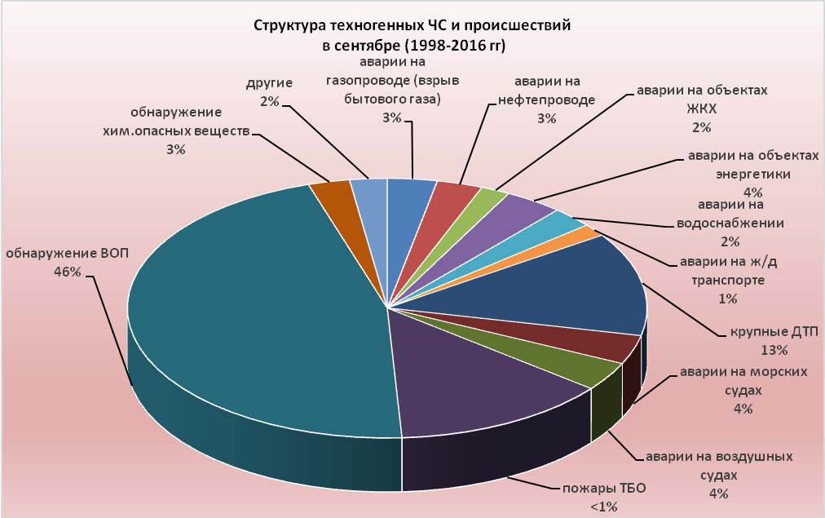

В сентябре наиболее вероятно возникновение чрезвычайных ситуаций и происшествий техногенного характера, связанных с авариями на автомобильных дорогах, авариями на морских судах, пожарами и обнаружением ВОП.

2.3. ЧС и происшествия биолого-социального характера.
В сентябре продолжится цветение амброзии, в результате чего возможно ухудшение состояния здоровья людей, страдающих аллергическими и астматическими заболеваниями.
В связи с началом грибного сезона возможны несчастные случаи, связанные с отравлением людей грибами, не исключены летальные исходы.
Возможны случаи выхода людей в лесные массивы с последующей потерей ориентации на местности.
В сентябре существует вероятность возникновения очагов птичьего гриппа в местах скопления дикой и домашней птицы.
На территории края существует вероятность возникновения очагов заболевания АЧС и сибирской язвой.

